[浙江大学某研究团队所发文章被质疑文章内发生图片重叠](https://mp.weixin.qq.com/s?__biz=Mzg4OTgzNzAyOA==&mid=2247566898&idx=1&sn=257caad5ff0027af4126a23d96ff24d2&chksm=ceb8d402a5eeb3e542abefc4b218a51505414f86ecb187e08060a470178281df8dcb66061d56&scene=126&sessionid=1743354174)

诚信君[iPubpeers](javascript:void(0);)2025-03-28 09:23:00河南



2022 年 1 月 25 日，浙江大学 Sheng Yue-Yue 研究团队，在***Scientific reports***上发表的题为**“Protective effects of gallocatechin gallate against ultraviolet B induced skin damages in hairless mice”**的研究论文，**被质疑文章内发生图片重叠。**

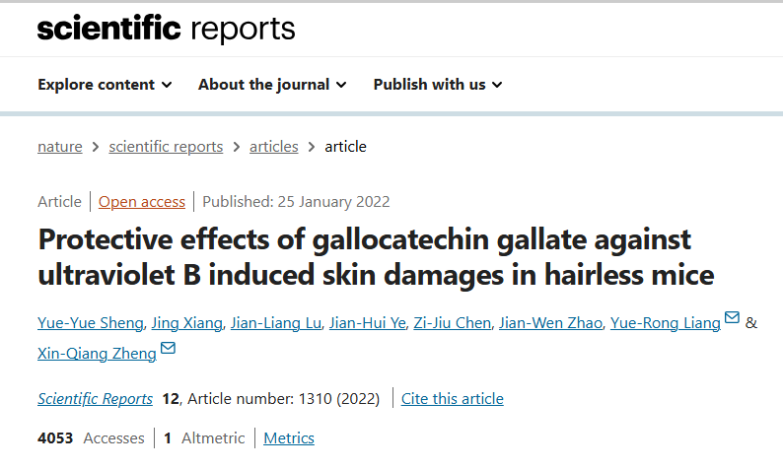

该文章于2025年3月在Pubpeer上被读者质疑：**文章内发生图片重叠。**

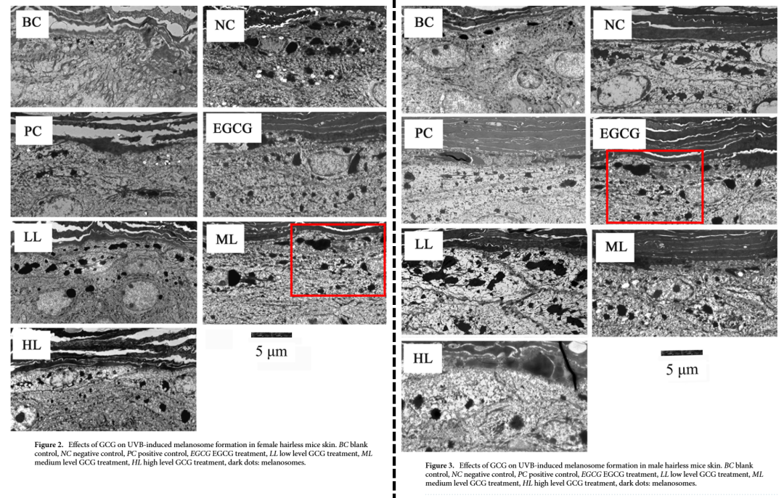

**相关消息**

https://pubpeer.com/publications/72CCC86B368F99FD7F0F63ED3E0BFE#1

图片



**iPubpeers，专注于图片重复报道。**

**投稿事宜：ilovehainan@foxmail.com**

**觉得本文好看，请点这里！**